Консультация для родителей на тему:

«Подвижные игры с детьми на свежем воздухе в летний период»

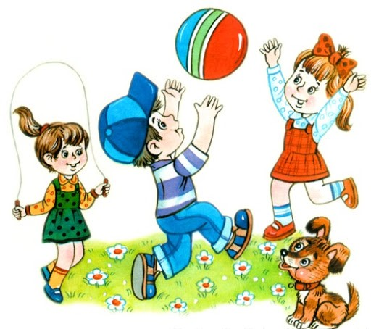

Подготовила: инструктор по физической культуре
Серебрянникова М.В.
Лето - прекрасное время года. Долгожданный отдых - это заслуженная награда за долгие дни работы, быта, заботы. Семейный отдых – это максимально возможное количество времени, которое вы можете уделить своему ребенку. Для ребенка – это долгожданное событие, которое он тоже ждал весь год.

Во многих семьях существует традиция – по выходным выезжать за город, в лес, в парк, к водоему. Такие поездки очень полезны и познавательны. Для взрослых важно наполнить их развлечениями, увлекательными занятиями, сделать максимально разнообразными для детей. Игры с родителями – это неотъемлемая часть развития детей. Это и укрепление здоровья, и хорошее настроение. Совместные игры сближают родителей и детей. Ваш ребенок придет в восторг, когда увидит серьезного папу, весело играющего в мяч. Для дошкольника «игра – единственный способ освободиться от роли ребенка, оставаясь ребенком». Для взрослого - «единственный способ стать снова ребенком, оставаясь взрослым». Отправляясь на отдых с детьми за город, с компанией, на забывайте взять с собой необходимые атрибуты для игры, это могут быть мячи, ракетки, а также многое другое, на что хватит выдумки.

Польза игр на свежем воздухе
Помимо того, что долгие летние прогулки существенно сокращают экранное время, они полезны по многим другим причинам:
- С помощью игр тренируются выносливость, координация движений и ловкость.
- Во время активных игр на свежем воздухе лёгкие ребёнка насыщаются кислородом, что способствует улучшению обмена веществ.
- Сюжетные игры развивают воображение.
- Соревновательный характер игры развивает собранность, концентрацию внимания и сообразительность.
- Во время прогулок ребёнок получает новые знания об окружающем мире.
- Командные игры учат детей не только договариваться и действовать сообща, но и разрешать споры.
- Подвижные игры, прыжки и ходьба босиком по траве, песку и гальке — прекрасная профилактика плоскостопия.
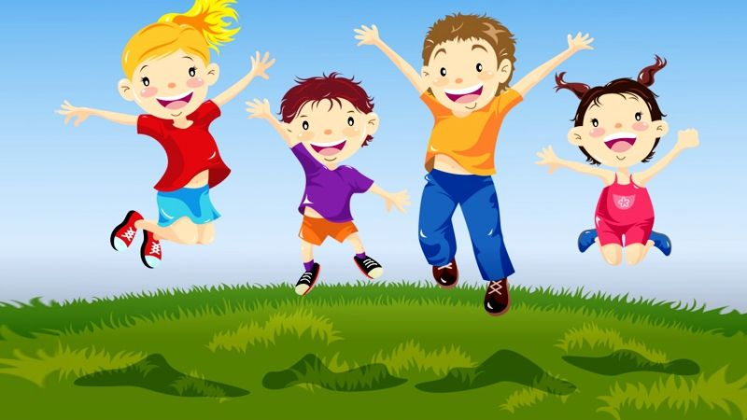
Подвижны е игры для детей 3-4 лет.
«Самолетики»
На игровой площадке чертится круг. Это аэродром. Ребёнок, изображает самолётик, расставив руки в стороны, летает за пределами круга, мама при этом произносит:
Самолетик летит,
Весело несётся.
Вдруг летит большая туча,
Стало всё темно вокруг,
Самолётик – в свой круг!
При этих словах мама - «туча» пытается поймать самолётик, а тот пытается укрыться в кругу.
«Наперегонки»
На игровой площадке чертится две линии, напротив друг друга, расстояние между ними около 3-4 метров. За одной линией кладут игрушки. По сигналу мама и ребёнок бегут до игрушек, берут одну и приносят на линию старта.
«Догони мяч»
Мама стоит в одной стороне площадки, гонит мяч перед собой и зовет ребёнка, предлагая ему догнать мяч.
«Коза рогатая»
На площадке чертится квадрат – это домик козы, куда прячется ребёнок от мамы – «козы». Мама произносит слова:
Идёт коза рогатая,
За малыми ребятами.
Ножками топ-топ,
Глазками хлоп-хлоп,
Кто каши не ест,
Молока не пьёт –
Того забодаю, забодаю, забодаю!
Ребёнок убегает в домик, а мама его догоняет.

«Лошадки»
Мама изображает лошадку, надевает вожжи (можно использовать шнур, верёвку), пропуская их под мышками, ребёнок держит вожжи и скачут по площадке и обратно.
Подвижные игры для детей 4-5 лет.
«Кто больше»
По всей площадке разложены игрушки на расстоянии друг от друга. По сигналу мама и ребёнок бегут и собирают предметы.
«Прыгает, не прыгает»
Мама называет животных и предметы, которые «прыгают и не прыгают». Если она назвала то, что прыгает (например, мяч), ребёнок должен подпрыгнуть вверх, оттолкнувшись двумя ногами, если назовет то, что не прыгает, то никаких движений делать не надо.
«Прыжки по кругу»
На площадке чертится круг, мама и ребёнок становятся с разных сторон круга, по сигналу они начинают прыгать с разных сторон по кругу на правой ноге (затем на левой ноге), стараясь, догнать и запятнать друг друга.
Игры с мячом.
Игра в мяч развивает самые разные навыки - независимо от того кидает ребенок мяч, ловит или пинает его. Обычно до пяти лет дети не очень хорошо могут кидать и ловить мяч. Для этого необходимо иметь хорошую зрительно-моторную координацию. Однако никогда не рано начинать учиться, используйте мяч разных размеров. Ловите и кидайте мяч по очереди. Не используйте тяжелые мячи. Начинайте с небольшого расстояния, затем постепенно его увеличивайте.
Подвижные игры для детей 5-6 лет.
«Змейка»
На земле (зигзагообразно) кладут предметы на расстоянии 50 см один от другого. Мама и ребёнок бегут змейкой, обегая каждый предмет и стараясь не задеть его.
«Не урони яблоко»
Мама и ребёнок ставят себе на голову по небольшому яблоку. Отмеривается расстояние 10 м. Кто быстрее преодолеет это расстояние и не уронит яблоко, тот и победит.

«Солнечные зайчики»
Мама пускает зайчиков по стене, наводя карманное зеркальце на солнце. Ребёнок ловит зайчика.
Подвижные игры для детей 6-7 лет.
«Попади в след»
Ребёнок стоит на месте. Мама обрисовывает контуры его стоп (некоторым запасом). По сигналу надо подпрыгнуть высоко вверх и приземлиться на прежнем месте (след в след).
«Поймай комара»
Мама берёт прут длиной 1,5 – 2 м и привязывает к нему комара, сделанного из бумаги, затем кружит его над головой ребёнка, он подпрыгивает и старается поймать его обеими руками.
«Пятнашки на одной ноге».
Ребёнок , прыгая на правой (левой, двух) ноге, старается догнать маму и запятнать, мама, прыгая на (левой, двух) ноге, старается не попасться; и наоборот.
«Веселые гонки»
Дети совместно с родителями на спортивном стадионе катаются наперегонки с родителями на самокате, велосипеде. Катание на двух- или трехколесном велосипеде, самокате развивают крупную моторику и зрительную и моторную координацию. Кроме того, это веселое и подвижное занятие. Если ребенок не умеет кататься на велосипеде и самокате, то сначала убедитесь, что велосипед и самокат ему подходит по возрасту и размеру. Обязательно наденьте на ребенка защиту и расскажите о правилах безопасности.
«Веселая скакалка».
Прыгать на скакалке дети учатся в 5-6 лет, но можно попробовать поучиться и раньше. Начните с самого простого - обычных прыжков. Дети очень любят прыгать через трещины в асфальте, камни, лужи. Отработав этот навык, можно начинать прыгать через скакалку. Для начала просто положите ее на пол и дайте ребенку несколько раз через нее перепрыгнуть. Затем начинайте скакалку немного поднимать, но не слишком высоко. Затем перекидывайте скакалку через голову, пусть ребенок перешагивает, затем перепрыгивает. 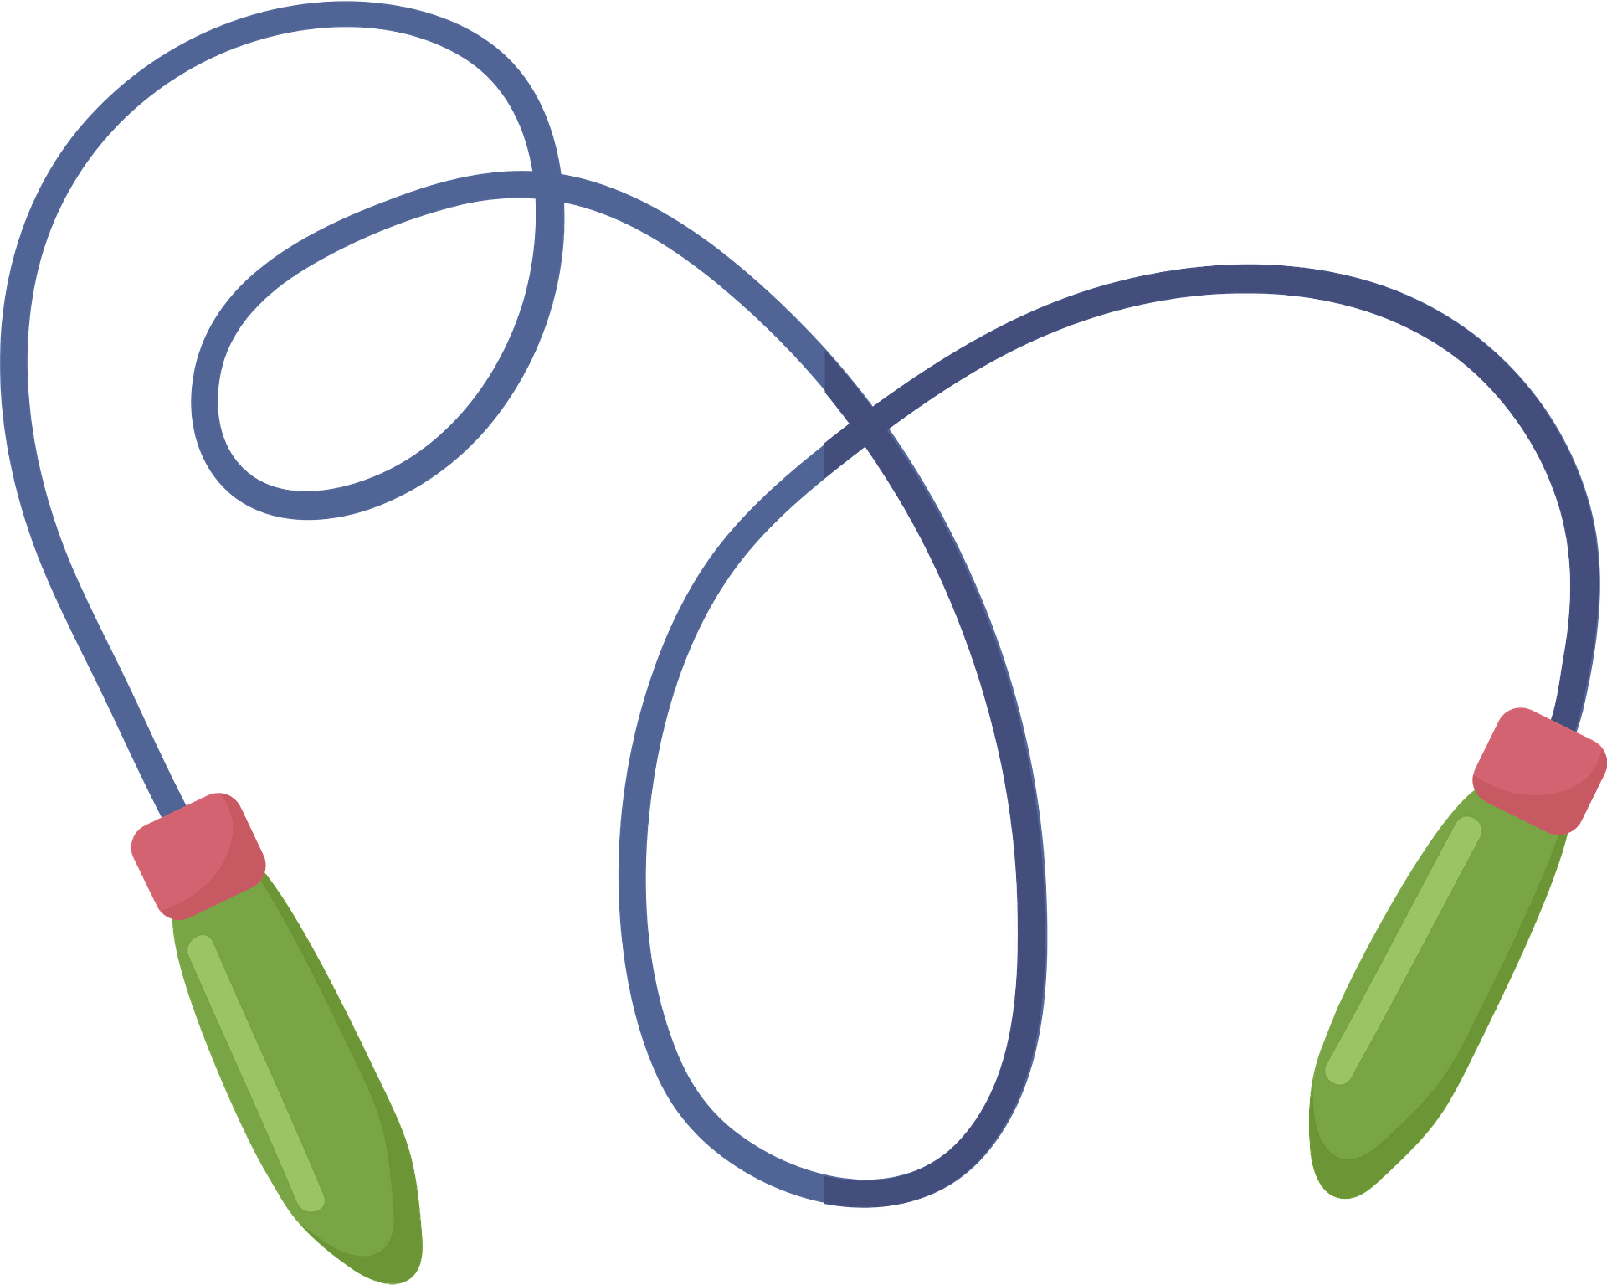
Виды активных развлечений на природе
- Футбол
Какой же отец не мечтал в ожидании сына о том, как они будут вместе гонять мяч? Однако на практике далеко не все папы воплощают эту мечту в реальность: вечный цейтнот и усталость родителей заставляют откладывать игру на дни, недели, месяцы и даже годы. А ведь достаточно найти в себе силы и немного времени и выйти на лужайку с мячом, как ноги сами побегут наперегонки с любимым наследником к импровизированным воротам. Хотя почему же импровизированным? Современные производители выпускают целые игровые комплексы с мини-воротами, а также складные ворота, которые легко смонтировать на любом подходящем участке, а потом так же просто разобрать и спрятать в сумку или багажник автомобиля.
- Езда на велосипеде
Детство просто немыслимо без велосипеда. Езда на нем — не только увлекательное, но и очень полезное занятие, которое развивает практически все системы детского организма и в то же время является достаточно демократичным видом физической активности. Особое место занимает велосипед и в программе семейного досуга: этот вид транспорта подходит для людей любого возраста.
- Катание на самокате, скейтборде, роликах
Так же, как и езда на велосипеде, эти виды активного отдыха не являются «только взрослыми» или «только детскими» — они подходят всем! Если вы хотя бы немного «дружите» с одним из этих «снарядов», — помогите освоить азы своему малышу. Нет? Что ж, это отличный повод записаться вместе с ребенком в школу роллеров или скейтбордистов!
- Теннис и бадминтон
Две ракетки и мячик или воланчик — вот и все, что нужно для того, чтобы превратить пикник или загородную прогулку в азартное состязание. Для семейного турнира не требуется специальной физической подготовки — нужно только немного сноровки и чуть-чуть меткости. Впрочем, в хорошей компании и промазать по мячу совсем не зазорно!
- Фрисби
Еще меньше забот в плане технического оснащения доставляет фрисби — игра с летающими тарелками. А вот сценариев для игр можно придумать множество: запуск на дальность, на меткость, перекидывание тарелки друг другу. Если в вашей семье есть собака, подключите ее к игре — питомец будет в восторге и своим радостным лаем еще больше поднимет всем настроение.
Удачи вам, родители! Хорошего летнего отдыха с детьми!

